Jak pečovat o venkovní žaluzie nejen v zimě

Vsetín 24. 11. 2020 – Venkovní žaluzie nám prokazují velkou službu nejenom přes léto, ale i v zimě. Po celý rok nás totiž chrání – před horkem, chladem, nechtěným světlem i zvědavými pohledy z ulice. Nevyžadují naši velkou pozornost, ale jednoduchou péči dvakrát ročně si zaslouží. A my pak můžeme využívat jejich předností naplno.

V zimě opatrně
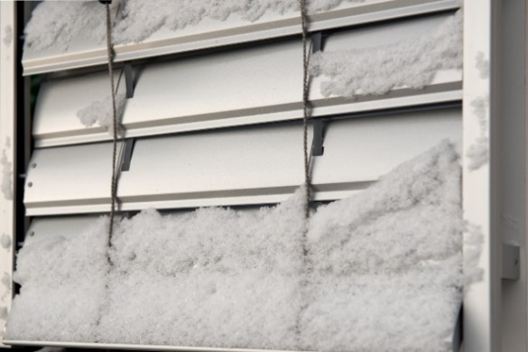
V zimním období ohrožuje žaluzie především přimrznutí, námraza nebo zasněžení. „U venkovních žaluzií přes zimu kontrolujeme, jestli lamely nepřimrzly k sobě, vodicím lištám nebo parapetu. Pokud najdeme námrazu, je potřeba ji opatrně odstranit. Případnému poškození předejdeme i tím, že po dobu mrazů necháme žaluzie ve stejné poloze,“ doporučuje Filip Šimara, obchodní ředitel českého výrobce stínění CLIMAX. Kdyby se námraza neodstranila, hrozilo by poškození jednotlivých lamel, případně celé žaluzie. „CLIMAX nabízí také motory s elektronickou ochranou proti přimrznutí žaluzie nebo bránící jejímu najetí na překážku,“ dodává Filip Šimara.

V sezoně naplno
Dvakrát ročně zbavíme žaluzie veškerých nečistot – prachu, hmyzu, pylu, listí apod. K omytí žaluzií můžeme použít zahradní hadici nebo parní čistič. Vystačíme si i s běžnými čisticími prostředky, jako jsou mýdlo, jar a vlažná voda. Úplně se vyhneme všem agresivním saponátům, rozpouštědlům a ředidlům.

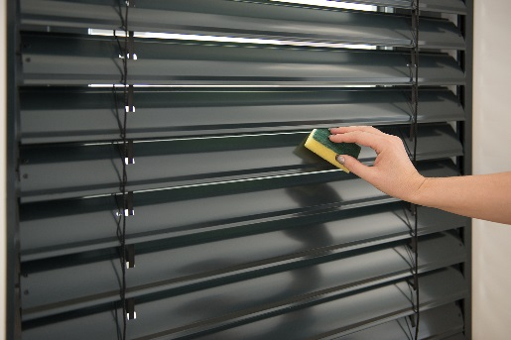
Žaluzie sklopíme do svislé polohy a každou lamelu zvlášť očistíme navlhčeným hadříkem nebo houbičkou. Postupujeme jedním směrem, abychom špínu neroznášeli dál. V případě silného znečištění naplníme rozprašovač mýdlovým roztokem, žaluzie postříkáme a necháme roztok chvíli působit (neměl by však na žaluziích zaschnout). Poté lamely dočistíme ručně a stejným způsobem umyjeme i vodicí lišty. Nakonec čistou vodou spláchneme ze žaluzií všechny nečistoty a necháme je volně uschnout.

Kromě mytí je také důležité provést běžnou revizi technického stavu a funkčnosti žaluzií. Zkontrolujeme, jestli můžeme žaluzie rovnoměrně vytahovat a spouštět, zda nejsou hodně opotřebené pásky a vodicí lišty, a v neposlední řadě hlučnost chodu. V případě jakýchkoliv poruch kontaktujeme odborníky.

Více informací a inspirace najdete na www.climax.cz.

Jana Čadová, CLIMAX Michaela Čermáková, doblogoo
+420 571 405 614 +420 604 878 981
j.cadova@climax.cz michaelac@doblogoo.cz

Společnost CLIMAX je největším výrobcem stínicí techniky v České republice. Zaměstnává 428 zaměstnanců a patří k významným zaměstnavatelům ve Zlínském kraji. Na trhu působí již od roku 1993 a po celou dobu své existence klade důraz na kvalitu a špičkové zpracování svých výrobků. Výroba, sídlo společnosti a vlastní vývojové centrum se nachází ve Vsetíně. Více než polovina všech výrobků směřuje na export do zemí západní Evropy. CLIMAX vyrábí venkovní žaluzie a rolety, markýzy, svislé fasádní clony, vnitřní látkové stínění, pergoly, sítě proti hmyzu a vnitřní žaluzie.

